Мероприятия к всемирному Дню Пушкина
Ежегодно 6 июня в России отмечается Пушкинский день (День русского языка). Именно 6 июня 1799 года родился Александр Сергеевич Пушкин, которому и ставят в заслугу появление современного русского языка.
Сказки А.С. Пушкина входят в нашу жизнь в детстве и остаются с нами до конца. Это первые наши книги. С них начинается любовь ко всей русской поэзии.
Сразу приходят на память слова:
«У Лукоморья дуб зеленый, златая цепь на дубе том...».
Сказки Пушкина полны волшебства, чудес и неожиданностей,
которые так радуют детей.

5 июня в Пашийской библиотеке прошло очередное занятие в творческой мастерской «Читаем, играем, мастерим» «В тридевятом царстве в Пушкинском государстве», которое мы посвятили Дню А.С. Пушкина.
Гостями и участниками мероприятия стали ребята с летней площадки Пашийского народного дома.
Юные читатели отправились в сказочное путешествие, в ходе которого они познакомились с биографией А.С. Пушкина, и затаив дыхание, слушали чудесные волшебные пушкинские сказки, в которых прекрасную царевну спасает царевич Елисей, корабельщики рассказывают царю Салтану о чудесном острове Буяне, а вредная старуха никак не насытится волшебством золотой рыбки, исполняющей ее желания.
Во время литературной игры «Сказки Лукоморья» вспомнили сказочных героев.
Отрадно, что наши малыши так хорошо знают сказки всеми любимого поэта. Они ответили правильно практически на все вопросы. А самые эрудированные и начитанные получили призы и подарки.
В конце занятия библиотекарь провела с ребятами мастер-класс. Теперь у каждого участника мероприятия есть своя волшебная золотая рыбка.

Мастер-класс «Золотая рыбка»
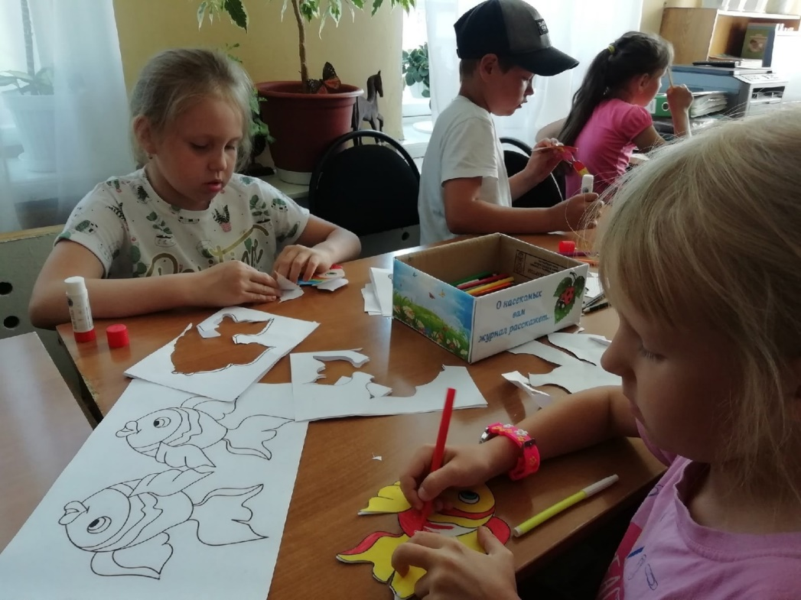

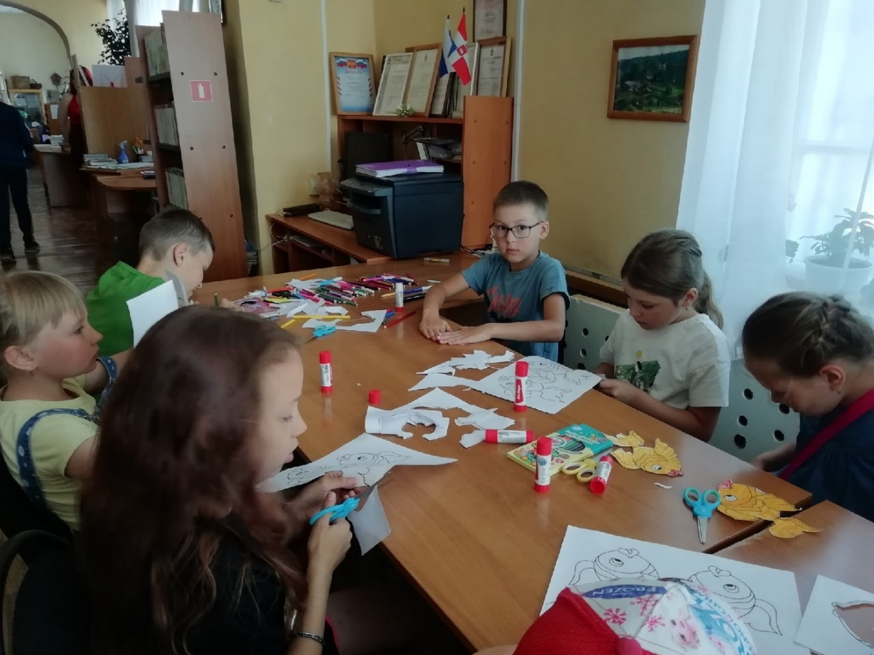

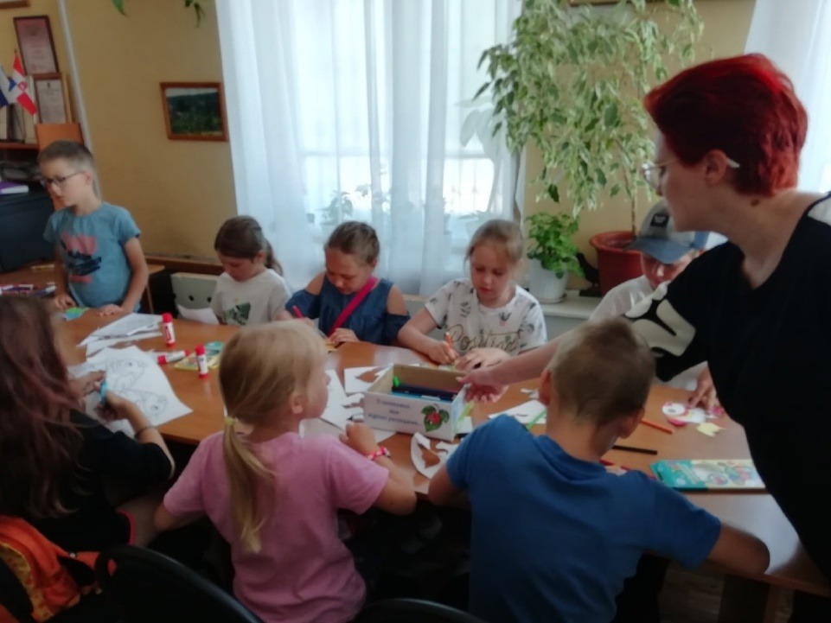

Для читателей подготовлена книжная выставка «У Лукоморья».

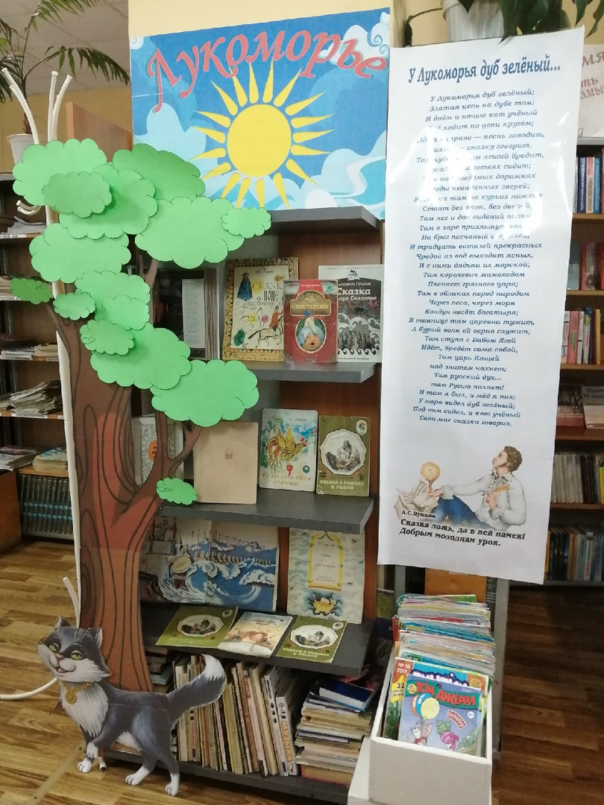

6 июня, в день рождения поэта А.С. Пушкина, в Пашийской библиотеке прошли громкие чтения «И слово Пушкина звучит».
На громких чтениях звучали такие известные сказки и отрывки из них, как «Сказка о попе и его работнике Балде», «Сказка о рыбаке и рыбке», «Сказка о мёртвой царевне и семи богатырях».
Чему учат сказки Пушкина, чем примечательны и почему нравятся детям– всё это и обсуждали читатели.
Так чему же учат его сказки? Прежде всего – добру и пониманию, тому, что любое зло будет наказано.
Ребята поняли, что в каждой сказке знаменитого писателя обличаются человеческие пороки, показывается, к чему приводит зависть, жадность, гордыня.
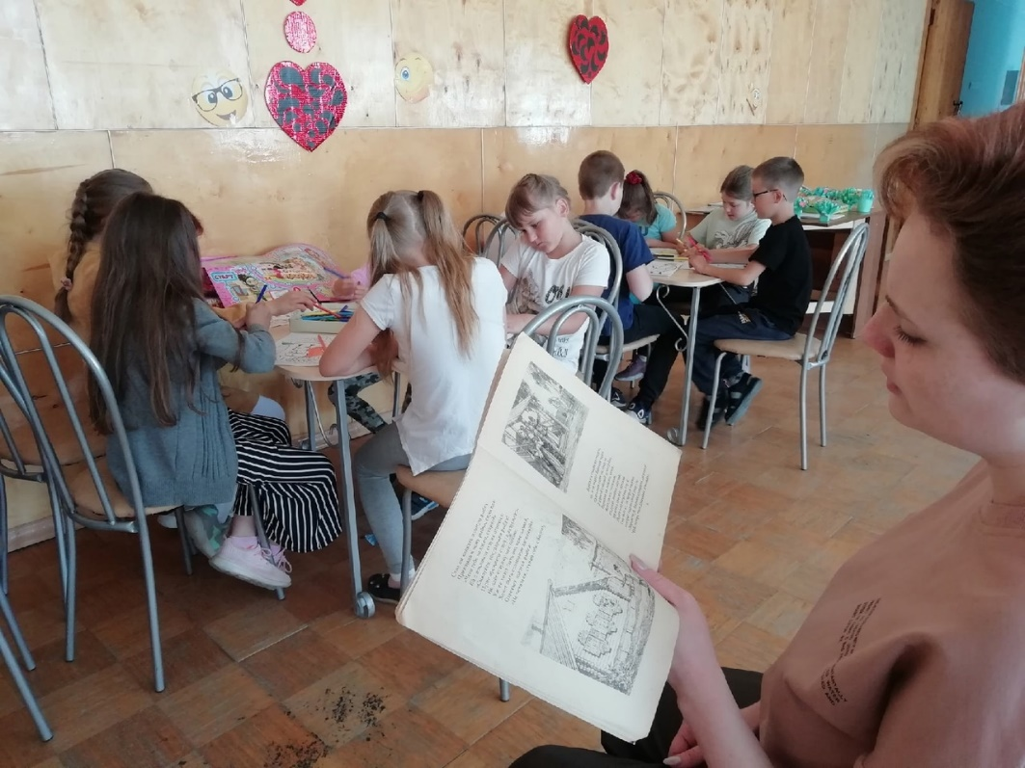

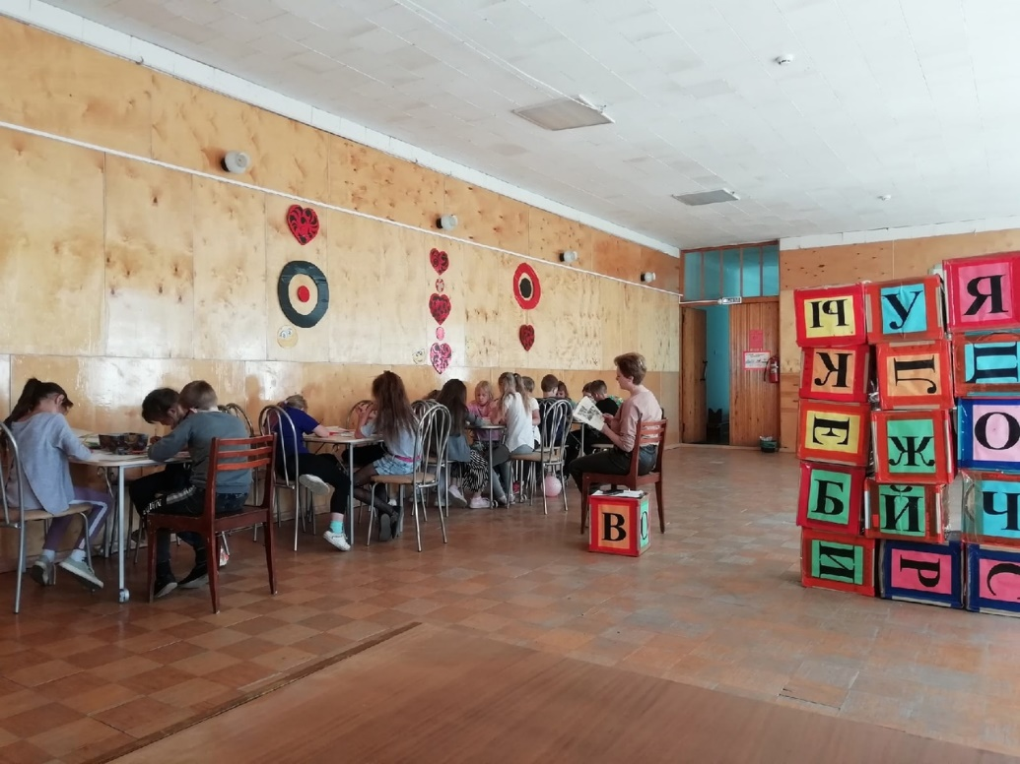

7 июня в библиотеке прошло очередное занятие в Изо-студии "ПАЛИТРА".
Библиотекарь пригласила присутствующих в чудесный мир сказок автора: "Сказки Пушкина мы знаем, любим очень и читаем".
В ходе мероприятия ребятам было не сложно ответить на вопросы викторины: какие сказки вы знаете, из каких сказок предметы, из каких сказок иллюстрации, герои сказок.
Завершился праздник конкурсом рисунков по сказкам А.С. Пушкина. У ребят получились замечательные рисунки, поэтому мы решили сделать из рисунков выставку «В гостях у сказки».



